Ejercicio 2 Modifica el ejercicio anterior y añade que se muestren:

• La ruta absoluta del fichero

• Su directorio padre

• La fecha de su última modificación (mostrar simplemente el valor que devuelve la función y en caso de que nos sobre tiempo investigar como mostrar la fecha con formato dd-MM-yyyy es decir día-mes-año)

• Renombra un fichero con el método " boolean renameTo( File nuevoNombre )" y comprueba que sucede si justo después de renombrar usas el método getName()

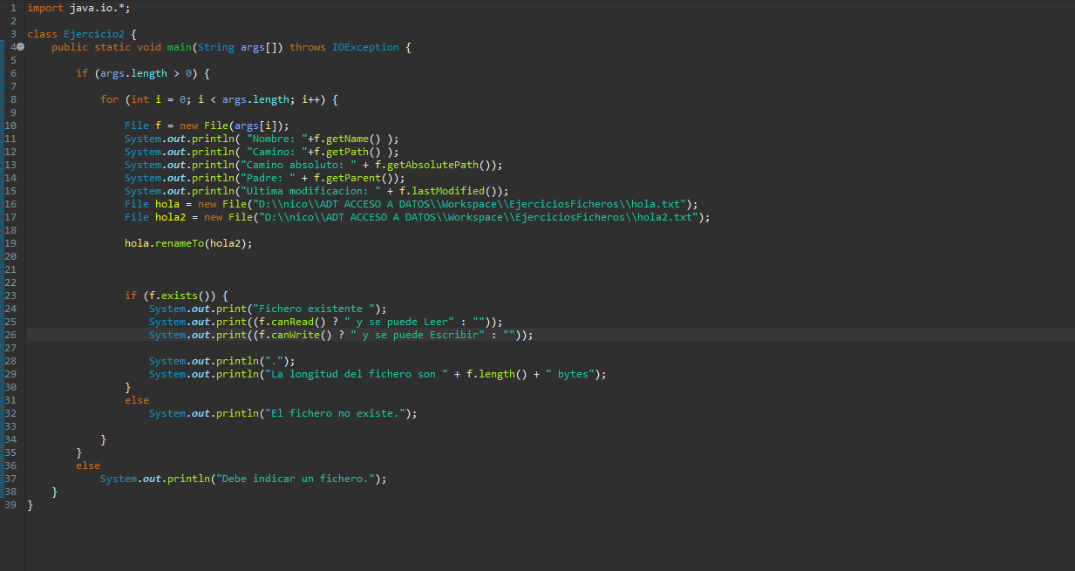

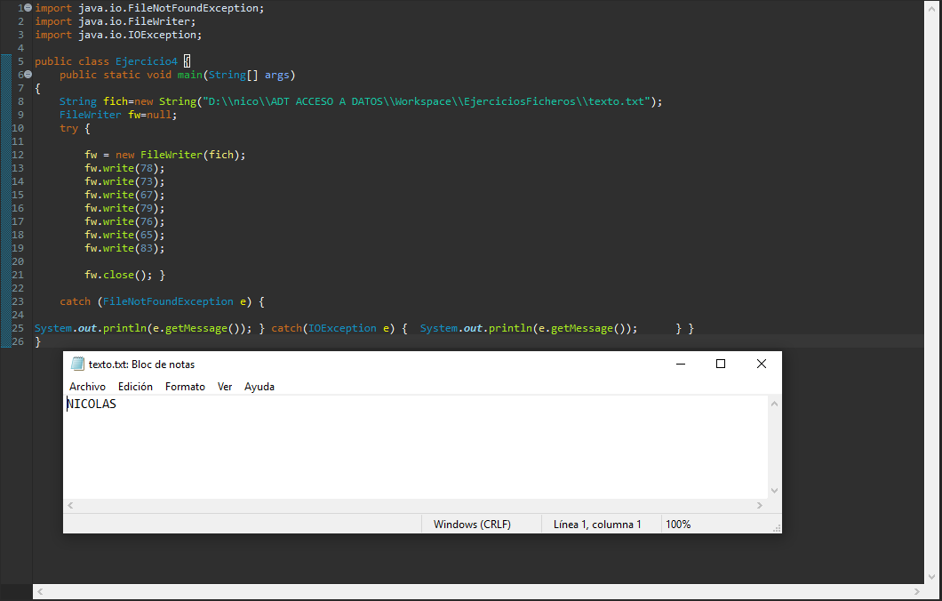Ejercicio 4 Modifica el archivo anterior para que: Escriba tu nombre en el fichero escribiendo los caracteres cada uno en una línea y usando la función de escribir un entero que índica um código ASCII.

Ejercicio 5 Modifica el archivo anterior y añade lo siguiente. Almacena en una variable de tipo String el siguiente palíndromo: "Anita, la gorda lagartona, no traga la droga latina"

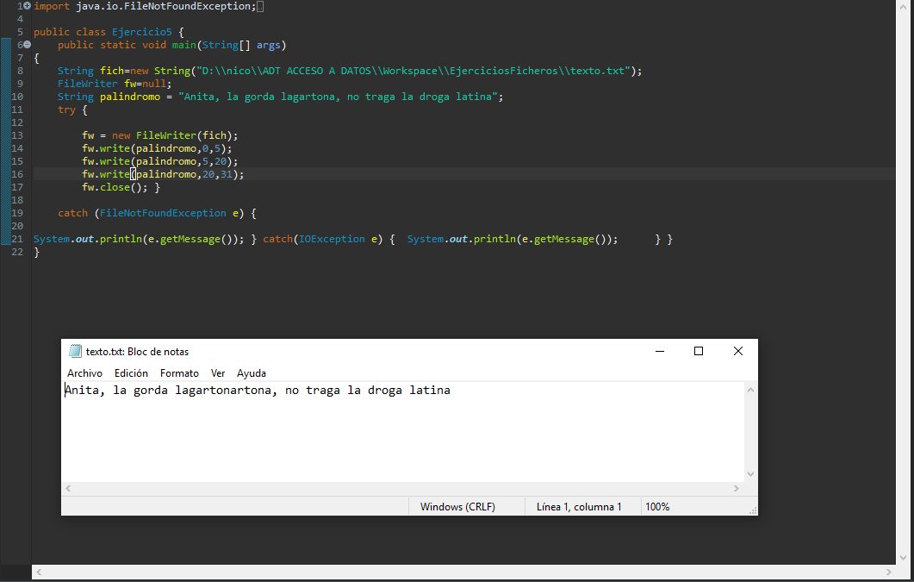 1) Escribe palabra a palabra la cadena anterior en el fichero usando el método que permite escribir a partir de una posición cierto número de caracteres.

2) Escribe la cadena anterior en el fichero pero escribiendo carácter a carácter empezando por el final usando el mismo método que en el apartado anterior.

Ejercicio 6